

**5103507**

RU РАНЦЕВЫЙ ОПРЫСКИВАТЕЛЬ РУКОВОДСТВО ПОЛЬЗОВАТЕЛЯ

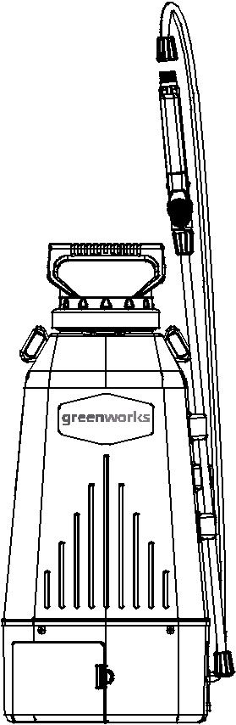

**BSG301**



**Благодарим вас за приобретение ранцевого опрыскивателя производства компании Greenworks Tools.**

Опрыскивательрассчитан на безотказную работу, а также простое и безопасное использование. При правильном уходе ваше устройство будет безотказно работать в течение многих лет.

**ОБЩИЕ МЕРЫ ПРЕДОСТОРОЖНОСТИ ПРИ РАБОТЕ С ЭЛЕКТРОИНСТРУМЕНТОМ**

* **OCTOPOЖHO**

Ознакомьтесь с правилами техники безопасности и инструкциями по эксплуатации. Несоблюдение данных требований может привести к поражению оператора электрическим током, пожару и/или получению серьезных травм.

**СОХРАНИТЕ ВСЕ УКАЗАНИЯ И ИНСТРУКЦИИ ДЛЯ**

**ИСПОЛЬЗОВАНИЯ В БУДУЩЕМ.**

**БЕЗОПАСНОСТЬ РАБОЧЕЙ ЗОНЫ**

* Рабочая зона должна быть очищена от посторонних предметов (камни, ветки, мусор) и надлежащим образом освещена. Загрязнение или плохая освещенность рабочей зоны могут привести к несчастным случаям.
* Не используйте электроинструменты во взрывоопасных средах, в которых может содержаться, например, легковоспламеняющаяся жидкость, газы или пыль. Искры, выделяющиеся при работе электроинструмента, могут служить причиной воспламенения пыли.
* Во время работы с устройством не допускайте к нему детей или посторонних лиц. Отвлекающие факторы могут привести к потере контроля над инструментом.

**ПРАВИЛА**

**ЭЛЕКТРОБЕЗОПАСНОСТИ**

* Избегайте контакта с заземленными предметами, например, трубами, батареями, кухонными плитами, холодильниками.

1

* Не подвергайте электроинструмент воздействию дождя или влажной среды. При попадании влаги внутрь устройства повышается риск поражения оператора электротоком.
* Если использование электроинструмента в сыром помещении неизбежно, подключайте его через устройство защитного отключения

(УЗО).

* Вилка

электроинструмента должна соответствовать розетке. Никогда не переделывайте вилку. Не используйте никакие переходники для вилок инструментов с заземлением.

* Не допускайте неправильного обращения с кабелем. Никогда не беритесь за кабель для того, чтобы таким образом переместить инструмент с места на место или вытянуть вилку из розетки. Не раскладывайте кабель вблизи источников тепла,

масла, острых предметов или подвижных элементов.

* При работе с электроинструментом вдали от источников питания используйте только такой удлинитель, который предназначен для наружных работ.

**ЛИЧНАЯ БЕЗОПАСНОСТЬ**

* При работе с устройством будьте внимательны, следите за тем, что вы делаете, и руководствуйтесь здравым смыслом. Не используйте электроинструмент в утомленном состоянии или в состоянии алкогольного, наркотического либо медикаментозного опьянения. Потеря бдительности во время работы с устройством может привести к серьезным травмам.
* Пользуйтесь средствами личной защиты. Необходимо всегда надевать защитные очки. Такие защитные средства, как: пылезащитные маски, противоскользящая защитная обувь, каска или средства защиты органов слуха уменьшают опасность травматизма.
* Помните, что неконтролируемый запуск устройства может привести к травме. Перед подключением к источнику питания и/или аккумуляторной батарее, сборкой либо переноской кустореза удостоверьтесь, что выключатель выключен.

2

При переноске устройства исключите возможность контакта между пальцами и выключателем кустореза – это поможет минимизировать случайный запуск устройства.

* Перед включением питания убедитесь, что все регулировочные ключи сняты с корпуса устройства. Данные приспособления при контакте с вращающейся частью инструмента могут нанести травму оператору и посторонним лицам.
* Сохраняйте устойчивое положение при работе с устройством. Опорная поверхность всегда должна быть устойчивой и твердой. Это обеспечивает лучший контроль над устройством при возникновении неожиданных ситуаций.
* Используйте рабочую одежду. Не надевайте свободную одежду или украшения. Не допускайте контакта волос, краев одежды и перчаток с подвижными частями устройства. Свободная одежда, ювелирные изделия или длинные волосы могут быть захвачены подвижными частями устройства и привести к травмированию оператора.
* Если конструкция устройства предусматривает использование приспособлений для сбора опилок, убедитесь, что они присоединены и используются должным образом.

Использование приспособления для сбора опилок помогает уменьшить риск внезапного воспламенения пылевых взвесей.

**ИСПОЛЬЗОВАНИЕ И ОБСЛУЖИВАНИЕ**

**ЭЛЕКТРОИНСТРУМЕНТА**

* Оператор несет ответственность за соответствие технических характеристик устройства планируемому объему работ. Правильно подобранное по характеристикам устройство позволит гарантированно выполнить запланированный объем работ. Регулярная перегрузка устройства может привести к его быстрому выходу из строя и травмированию оператора.
* Запрещается использовать устройство с неисправным выключателем. Эксплуатация устройства с неисправным выключателем опасна для оператора и окружающих.
* Перед выполнением каких-либо регулировок, заменой принадлежностей или размещением кустореза на хранение необходимо извлечь АКБ из батарееприемника. Такие меры предосторожности снизят риск самопроизвольного запуска устройства.
* Храните устройство в недоступном для детей месте, не позволяйте лицам, не имеющим соответствующего навыка работы и знаний, использовать кусторез. В руках неподготовленных пользователей устройство может быть источником опасности.
* Техобслуживание устройства. Регулярно проверяйте

3

подвижные компоненты на предмет наличия видимых и скрытых повреждений. При выявлении повреждений необходимо отремонтировать устройство до начала его использования. Ненадлежащее техобслуживание нередко приводит к несчастным случаям.

* Необходимо регулярно проводить заточку и очистку штатных ножей (лезвий) устройства – соблюдение данного требования позволит минимизировать риск застревания (зажатия) лезвий при проведении работ, а также облегчает использование устройства.
* Использование устройства не по прямому назначению или в профессиональных объемах, а также использование не штатных режущих полотен и иных неоригинальных компонентов может привести к возникновению опасной ситуации и травмированию оператора.

**ПРАВИЛА ТЕХНИКИ**

**БЕЗОПАСНОСТИ**

**ДЛЯ АККУМУЛЯТОРНЫХ ИНСТРУМЕНТОВ**

* Зарядка АКБ должна производиться только с помощью штатного зарядного устройства.

Использование нештатного зарядного устройства, предназначенного для АКБ другого типа или вольтажа, пожжет привести к пожару.

* Используйте данное устройство только со штатной АКБ. Использование каких-либо других АКБ может привести к травмам и пожару.
* Попадание на клеммы АКБ различных металлических предметов, канцелярских скрепок, монет, ключей, гвоздей, винтов и т.п. может вызвать короткое замыкание АКБ и ее возгорание.
* В тяжелых условиях эксплуатации из ячеек АКБ может выйти электролит — не прикасайтесь к нему. При случайном контакте электролита с кожей необходимо промыть место контакта большим количеством воды с мылом. При попадании электролита в глаза

4

немедленно обратитесь за медицинской помощью. Электролит может вызывать ожоги или раздражение.

**ОБСЛУЖИВАНИЕ**

* Электроинструмент должен обслуживаться только в Авторизированном Сервисном Центре с использованием только оригинальных запчастей. Соблюдение данных требований обеспечит последующую безопасную эксплуатацию устройства.

**ДОПОЛНИТЕЛЬНЫЕ**

**ИНСТРУКЦИИ ПО ТЕХНИКЕ БЕЗОПАСНОСТИ**

* Не работайте там, где это может быть опасно, например во влажных или сырых местах.
* Не используйте устройство в дождливую погоду.
* Дети и другие посторонние лица должны находиться на безопасном расстоянии от рабочей зоны.
* Правильно выбирайте одежду — не надевайте свободную одежду и украшения. Они могут попасть во вращающиеся

детали устройства. При работе на улице рекомендуется надевать резиновые перчатки

* + прочную обувь. Надевайте головные уборы, если у вас длинные волосы.
* Надевайте защитные очки — при работе в пыльных условиях надевайте респиратор.
* Используйте подходящее для ваших задач оборудование — устройства следует использовать строго по назначению.
* Не прилагайте чрезмерных усилий

— устройство будет работать эффективнее

* + безопаснее, если не превышать нагрузок, на которые оно рассчитано.
* Не тянитесь — следите за равновесием
  + смотрите, куда наступаете.
* Будьте осторожны

— следите за тем, что делаете. Будьте

5

благоразумны. Не работайте, если вы устали.

* Храните неиспользуемые устройства в помещении

— неиспользуемый инструмент должен храниться в сухом помещении, под замком или на достаточно высоком уровне, чтобы дети не могли до него добраться.

* Обеспечьте устройству должный уход — следите за остротой режущих кромок, очищайте изделие — это позволит снизить риск получения травм. Выполняйте указания по смазке и замене принадлежностей. Периодически проверяйте шнур устройства. Если он поврежден, отремонтируйте изделие в официальном сервисном центре. Регулярно проверяйте удлинители и заменяйте их при обнаружении

повреждений. Рукоятки должны быть сухими, на них не должно быть смазочных материалов.

* Проверяйте поврежденные детали — прежде чем продолжать работу, необходимо проверить кожухи или другие поврежденные детали на предмет того, смогут ли они нормально выполнять свои функции. Проверьте выравнивание
  + сцепление подвижных деталей, убедитесь в отсутствии поломок
  + прочих факторов, которые могут повлиять на работу устройства. Щитки или другие поврежденные детали необходимо ремонтировать или заменять в официальном сервисном центре за исключением случаев, описанных в данном руководстве.

**Обучение**

* Внимательно

6

прочитайте инструкции. Ознакомьтесь с элементами управления

и правильным использованием устройства.

* Никогда не позволяйте детям или людям, незнакомым с этими инструкциями, использовать данное устройство. Местное законодательство может ограничивать возраст оператора.
* Имейте в виду, что оператор или пользователь несет ответственность за несчастные случаи или ущерб, нанесенный другим людям или их собственности.

**Подготовка**

* Перед использованием устройства проверьте батарею на наличие признаков повреждения или старения. Если батарея повредится по время использования, выключите устройство и

немедленно извлеките батарею. Не используйте устройство, если батарея повреждена, или истек срок ее службы.

* Перед началом использования устройства проверяйте его на наличие повреждений, защитных устройств или щитков.
* Запрещается работать с устройством, если вблизи находятся люди, особенно дети или домашние животные.
* Перед использованием проверяйте опрыскиватель на отсутствие утечек с помощью воды.
* Надевайте рубашки с длинными рукавами, длинные брюки, защитные очки, перчатки и прочную обувь.
* ОЗНАКОМЬТЕСЬ И СОБЛЮДАЙТЕ указания по использованию химикатов, которые собираетесь применять.
* ЗАПРЕЩАЕТСЯ

7

модифицировать опрыскиватель и любые из его деталей.

* ЗАПРЕЩАЕТСЯ распылять с помощью опрыскивателя легковоспламеняющиеся, едкие (кислоты, хлорсодержащие средства, отбеливатели), вызывающие коррозию или саморазогревающиеся вещества.
* ЗАПРЕЩАЕТСЯ заливать в опрыскиватель горячие жидкости (максимальная температура —

30°C/85°F)

* ЗАПРЕЩАЕТСЯ хранить жидкости в опрыскивателе.

**ИСПОЛЬЗОВАНИЕ ХИМИКАТОВ ДЛЯ ОПРЫСКИВАТЕЛЯ**

* Надевайте надлежащие средства защиты во избежание контакта с химическими веществами.

НАДЕВАЙТЕ РЕЗИНОВЫЕ ПЕРЧАТКИ, ЗАЩИТНЫЕ ОЧКИ И

ОДЕЖДУ.

* Прежде чем открывать или использовать химические вещества, прочитайте все инструкции на ярлыке.
* С помощью данного устройства можно распылять широкий спектр химикатов. Допустимо использовать удобрения, инсектициды, пестициды, гербициды, моющие средства, герметики и многое другое. Если вы не уверены, можно ли использовать то или иное средство, обратитесь к производителю.
* Запрещается наливать в устройство и распылять легковоспламеняющиеся вещества. Они могут загореться или взорваться, что приведет к серьезным травмам.
* Не используйте кислоты и другие едкие вещества с данным опрыскивателем. Также не рекомендуется использовать

8

вызывающие коррозию

и ядовитые вещества. Не используйте дезинфицирующие средства и растворители, если они не были протестированы и не являются безвредными для окружающей среды и для опрыскивателя.

* Не используйте токсичные пестициды для борьбы с вредителями на фруктовых деревьях, овощах и других растениях.
* Если вы хотите распылять инсектициды с помощью устройства, в котором ранее были гербициды, необходимо сначала тщательного его промыть. В противном случае растения, которые вы опрыскаете, погибнут.
* Если вы считаете, что средства/химикаты могут быть опасны, НЕ ИСПОЛЬЗУЙТЕ ЭТИ ХИМИКАТЫ/СРЕДСТВА.
* Не очищайте распылители

легковоспламеняющимся растворителем.

**OCTOPOЖHO** Внимательно изучите все

указания и инструкции по технике безопасности. Несоблюдение данных указаний и инструкций может привести к поражению электрическим током, возгоранию и риску получения серьезной травмы.

**СОХРАНИТЕ ВСЕ УКАЗАНИЯ И ИНСТРУКЦИИ ДЛЯ ИСПОЛЬЗОВАНИЯ В БУДУЩЕМ.**

**ОБОЗНАЧЕНИЯ**

На устройстве могут присутствовать некоторые из приведенных ниже условных обозначений. Изучите их и запомните, что они означают. Правильное понимание данных обозначений позволит вам лучше и безопаснее пользоваться данным

9

устройством.

**ЗНАК** **ЗНАЧЕНИЕ И ПОЯСНЕНИЕ**

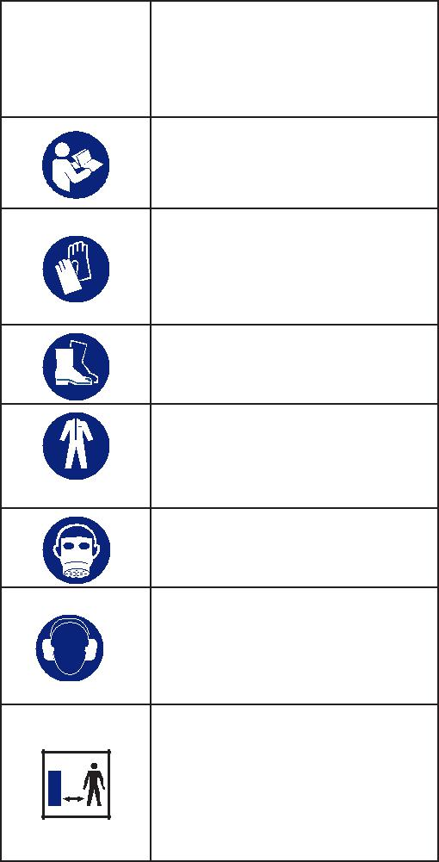

Прочитайте

инструкцию

Используйте средства личной защиты

Надевайте защитную обувь

Надевайте

спецодежду

Используйте

респиратор

Используйте

средства

защиты слуха Не подпускайте

посторонних к работающему опрыскивателю

**УТИЛИЗАЦИЯ**

Отработанные



электроинструменты не должны утилизироваться вместе с другими бытовыми отходами .

Отправляйте их на вторичную переработку, где это возможно. Проконсультируйтесь

* местными органами власти или вашим продавцом по вопросу утилизации.

Раздельный сбор

отработанных

изделий и

использованных

упако- вочных

материалов

позволяет их

перерабатывать и

повторно

использовать.

Исполь- зование

переработанных

материа-

лов помогает

предотвратить

загрязнение

окружающей среды и

снижает спрос на

сырье.

* конце срока службы батарей утилизируйте

Batteries



Li-ion

10

их с надлежащей

заботой об окружающей

среде. Батарея содержит

вещества, которые

являются опасными

для вас и окружающей

среды. Ее следует

снять и отправить для

утилизации в пункт

приема отработанных

литий-ионных

батарей.

11

**СПЕЦИФИКАЦИИ**

|  |  |  |  |
| --- | --- | --- | --- |
| Тип | Питание от |  |  |
| аккумулятора | |  |
|  |  |
| Аккумулятор | 29807, 29837 |  |  |
| Зарядное устройство | 29817 |  |  |
| Объем бачка | 7,57 л |  |  |
| Номинальное | 8,5 бар |  |  |
| давление |  |  |
|  |  |  |
| Насос | Мембранный |  |  |
| Ингибитор | Есть |  |  |
| ультрафиолета |  |  |
|  |  |  |
| Длина рукоятки и | 72 CM (28.5”) |  |  |
| удлинителя |  |  |
|  |  |  |
| Тип уплотнителя | Витон |  |  |
| Материал | Стекловолокно | |  |
| удлинителя |  |
|  |  |  |
| Стандартные | Конус, двойной конус, | |  |
| плоская форсунка, | |  |
| насадки |  |
| лейка |  |  |
|  |  |  |
| Время зарядки | 45 минут |  |  |
| аккумулятора |  |  |
|  |  |  |
| Время работы | Время работы | |  |
| Масса |  |  |  |
| устройства(без | 2,9 кг |  |  |
| батареи) |  |  |  |
| Измеренный ровень | L p A = 7 8 . 8 | d B ( A ) , |  |
| звуковой мощности | KpA=3 d B(A) |  |  |
| Измеренный ровень | L w A = 8 9 . 9 | d B ( A ) , |  |
| звуковой мощности | KwA=3 d B(A) | |  |
| Вибрация | Ah=2.075 m/s2 | |  |
| K=1.5 m/s2 |  |  |

Носите средства защиты слуха, если звуковое давление превышает 80 дБ(А).

Суммарное значение вибрации (сумма векторов по трем координатным осям) определено в соответствии со стандартом EN50580.

 **ПРЕДУПРЕЖДЕНИЕ**

Уровень вибрации во время фактического использования электроинструмента может отличаться от заявленного суммарного значения в зависимости от способа использования инструмента.

 **ПРЕДУПРЕЖДЕНИЕ**

Необходимость определить меры безопасности для защиты оператора основывается на оценке воздействия в реальных условиях эксплуатации (с учетом всех этапов рабочего цикла, таких как количество выключений инструмента, а также длительность работы на холостом ходу и время запуска).

**ОПИСАНИЕ**

1. Крышка бачка
2. Корзина фильтра
3. Бачок
4. Плечевой ремень с подкладкой
5. Основание бачка
6. Крышка отсека аккумулятора
7. Шланг
8. Рукоятка
9. Удлинитель
10. Насадка «Двойной конус»
11. Насадка «Конус»
12. Насадка «Лейка»
13. Насадка «Плоская форсунка»
14. Кнопка включения / Отключения питания

 **ПРЕДУПРЕЖДЕНИЕ**

**Устройство предназначено для распыления химикатов, которые могут быть опасны при вдыхании, попадании на кожу или в глаза. Незнание или несоблюдение инструкций по эксплуатации и/или неправильное использование устройства может привести к взрыву и, как следствие, стать причиной серьезных травм и смерти. Прочитайте руководство перед использованием.**

 **ПРЕДУПРЕЖДЕНИЕ**

**Внимательно изучите все указания и инструкции по технике безопасности. Несоблюдение данных указаний и инструкций может привести к поражению электрическим током, возгоранию и риску получения серьезной травмы.**

* **О Х РА Н И Т Е В С Е У К А З А Н И Я И ИНСТРУКЦИИ ДЛЯ ИСПОЛЬЗОВАНИЯ В БУДУЩЕМ.**

12

**СБОРКА**

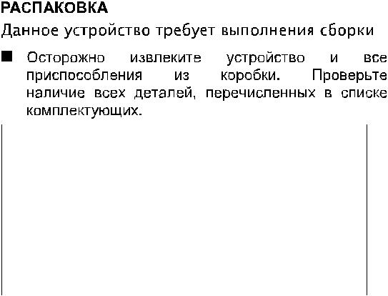

 **ПРЕДУПРЕЖДЕНИЕ**

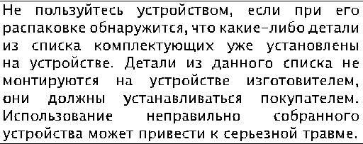

■ 



■

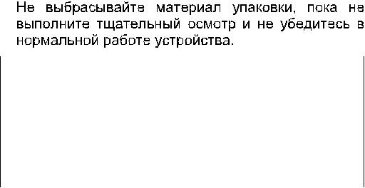

 **ПРЕДУПРЕЖДЕНИЕ**

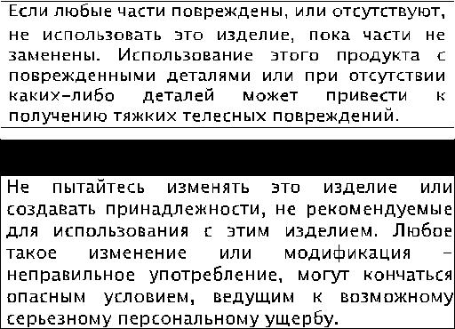

 **ПРЕДУПРЕЖДЕНИЕ**

 **ПРЕДУПРЕЖДЕНИЕ**

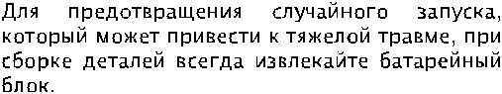

**Сборка опрыскивателя**

* Наденьте насадку на удлинитель и поверните по часовой стрелке до срабатывания защелки — это обеспечит герметичность соединения (см. рис. 2).

■ Наденьте удлинитель на рукоятку и поверните по часовой стрелке до срабатывания защелки — это обеспечит герметичность соединения (см. рис. 3).

* Вставьте шланг в рукоятку и поверните по часовой стрелке до срабатывания защелки (см. рис. 4).

**Сборка крышки бачка**

* Установите крышку на бачок и поверните по часовой стрелке до срабатывания защелки (см. рис. 5).

**Установка аккумулятора**

**Зарядка аккумулятора** *(см.**рис**6–8)*

* Откройте крышку отсека аккумулятора.
* Нажмите кнопку и извлеките аккумулятор.
* Вставьте аккумулятор в прорези на зарядном устройстве до щелчка.
* Подключите вилку зарядного устройства к электросети.

*Примечание . По завершении зарядки индикатор меняет цвет с красного на зеленый.*

**Снятие аккумулятора** *(см.**рис**9)*

* Отключите зарядное устройство от электросети.
* Нажмите на кнопку и снимите с зарядного устройства аккумулятор.

**Установка аккумулятора на опрыскиватель** *(см.**рис**10)*

* Откройте крышку отсека для аккумулятора.
* Установите литий-ионный аккумулятор на

24 В.

**ДEЙCTBИE**

**Заполнение бачка** *(см.**рис**11)*

* Смешайте средство в отдельной емкости в соответствии с инструкциями производителя химикатов.
* Залейте средство в опрыскиватель и надежно закрутите крышку бачка.

*Примечание. Смазывайте уплотнитель и клапан крышки. Это позволит продлить срок службы уплотнителя и избежать утечек.*

**Эксплуатация опрыскивателя** *(см.**рис**12-13)*

* Переведите выключатель в положение ВКЛ. ( I ), чтобы запустить двигатель.

13

* Наденьте опрыскиватель на спину, включите питание и нажмите на рукоятку.
* Сдвиньте кнопку блокировки назад. Кнопка предназначена, чтобы фиксировать курок для облегчения использования устройства.
* Переведите выключатель в положение

ВЫКЛ. (O), чтобы выключить опрыскиватель.

**УХОД**

 **ПРЕДУПРЕЖДЕНИЕ**

Прежде чем выполнять ремонтные работы, сбрасывайте давление в опрыскивателе, удаляйте все химикаты и тщательно промывайте устройство. Запасные детали можно приобрести в том же магазине, где вы купили опрыскиватель.

**ОЧИСТКА И УХОД ЗА ОПРЫСКИВАТЕЛЕМ**

Тщательно промывайте бачок после каждого использования. Если у вас остается какое-либо количество химикатов, слейте их из бачка и утилизируйте надлежащим образом. Выполняйте указания производителя химикатов по надлежащей утилизации остатков. Насос подает в устройство воздух, оставшуюся жидкость необходимо слить. Не выключайте насос, пока вся жидкость и воздух не выйдут через насадку. Заполните бачок несколькими литрами воды с мылом (рекомендуется использовать мягкое средство для мытья посуды) и слейте ее, как описано выше. Для наиболее качественной очистки устройства повторите эту процедуру несколько раз. Неравномерная подача средства может быть вызвана засорением насадки. При необходимости снимите и очистите насадку.

**УХОД И ХРАНЕНИЕ**

После использования опрыскиватель необходимо очистить и хранить в темном месте во избежание негативного воздействия ультрафиолетовых лучей. Перед тем как убрать устройство на зиму, убедитесь, что

* бачке, шлангах и в воздушной камере не осталось жидкости. (См. раздел «Очистка и уход за опрыскивателем» выше). Регулярно

осматривайте шланг и бачок на наличие воды, повреждений или утечек. Регулярно смазывайте и тщательно очищайте устройство после каждого использования, чтобы избежать чрезмерного износа.

14

**ОБНАРУЖЕНИЕ И УСТРАНЕНИЕ НЕИСПРАВНОСТЕЙ**

|  |  |  |  |
| --- | --- | --- | --- |
| **НЕИСПРАВНОСТЬ** | **ВОЗМОЖНЫЕ ПРИЧИНЫ** | **МЕТОД УСТРАНЕНИЯ** |  |
|  |  |  |  |
|  | Ослабла гайка или поврежден/треснул | Затяните гайку и/или |  |
| Утечка жидкости. | замените уплотнитель и |  |
| резиновый уплотнитель. |  |
|  | смажьте его. |  |
|  |  |  |
|  |  | Затяните крышку. |  |
| Утечка жидкости | Крышка закручена недостаточно плотно или | Смажьте уплотнитель, |  |
| через крышку. | поврежден/треснул уплотнитель. | при необходимости |  |
|  |  | замените. |  |
|  |  | Снимите крышку и |  |
| Бачок начинает |  | прочистите отверстия |  |
| сжиматься; |  | тонкой проволокой. |  |
| крышка бачка не | Забиты вентиляционные отверстия в крышке | Очистите крышку, |  |
| раскручивается, | бачка. | проверьте клапан. |  |
| в устройстве |  | Смажьте запорный |  |
| создается вакуум. |  | клапан и установите |  |
|  |  | деталь на место. |  |
|  |  |  |  |
|  |  | Зарядите аккумулятор, |  |
| Давление низкое/ | Разряжен аккумулятор, выключатель | переведите выключатель |  |
| находится в положении «ВЫКЛ.» или забилась | в положение «ВКЛ.», |  |
| отсутствует |  |
| насадка. | снимите насадку и |  |
|  |  |
|  |  | удалите засор. |  |
|  |  |  |  |
| Бачок подтекает в |  | Замените поврежденный |  |
| месте соединения | Поврежден уплотнитель. |  |
| уплотнитель |  |
| с насосом. |  |  |
|  |  |  |
|  |  |  |  |
| Бачок подтекает у | Ослаб хомут на шланге. | Затяните хомут на |  |
| насоса. | шланге. |  |
|  |  |
| Бачок подтекает в |  | Затяните хомут или |  |
| месте подключения | Хомут ослаб/поврежден. | замените его, если он |  |
| шланга. |  | поврежден. |  |
|  |  |  |  |
| Мембрана | Мембрана повреждена. | Замените мембрану. |  |
| подтекает. |  |
|  |  |  |
|  |  |  |  |

15

**ГАРАНТИЙНЫЕ ОБЯЗАТЕЛЬСТВА**

Срок гарантийного обслуживания на инструменты

ТМ GREENWORKS составляет:

- 3 года (36 месяцев) для изделий и зарядных устройств используемых владельцами для личных (некоммерческих) нужд;

- 2 года для аккумуляторных батарей , используемых владель-цами для личных (некоммерческих) нужд;

- 1 год (12 месяцев) для всей профессиональной техники серии 82В), используемых в коммерческих целях и объемах;

Гарантийный срок исчисляется с даты продажи товара через розничную торговую сеть официальных дистрибуторов . Эта дата указана в кассовом чеке или гарантийном талоне , подтверждающем факт приобретения инструмента , зарядного устройства или АКБ. В случае устранения недостатков в течение гарантийного срока, гарантийный срок продлевается на период, в течение которого он не использовался потребителем. Гарантийные обязательства не подлежат передаче третьим лицам.

ОГРАНИЧЕНИЯ. Гарантийное обслуживание покрывает дефекты, связанные с качеством материалов и заводской сборки инструментов TM GREENWORKS . Гарантийное

обслуживание распространяется на инструменты, завезенные на территорию РФ начиная с 2015 года, через ООО «ГРИНВОРКСТУЛЗ» , имеющие Гарантийный Талон или товарный чек, позволяющий произвести идентификацию изделия по модели, серийному номеру, коду , дате производства и дате продажи.

Гарантия Производителя не распространяется на следующие случаи:

1. Неисправности инструмента, возникшие в результате естественного износа изделия, его узлов, механизмов, а так же принадлежностей, таких как: электрические кабели, ножи и режущие полотна, приводные ремни, фильтры, угольные щетки, зажимные устройства и держатели; 2. Механические повреждения, вызванные нарушением правил эксплуатации или хранения, оговорённых в Инструкции по эксплуатации; 3. Повреждения, возникшие вследствие ненадлежащего использования инструмента (использование не по назначению); 4. Повреждения, появившиеся результате перегрева, перегрузки, механических воздействий, проникновения в корпус инструмента атмосферных осадков, жидкостей, насекомых или веществ, не являющихся отходами, сопровождающими его применение по назначению (стружка, опилки); 5. Повреждения, возникшие в результате перегрузки инструмента, повлекшей одновременный выход из строя 2-х и более компонентов (ротор и статор, электродвигатель и другие узлы или детали). К безусловным признакам перегрузки изделия относятся, помимо прочих, появление:

цветов побежалости, деформации или оплавления деталей и узлов изделия, потемнения или обугливания изоляции, повреждения проводов электродвигателя под воздействием высокой температуры; 6. Повреждения, возникшие из-за несоблюдения сроков технического обслуживания, указанных в Инструкции по эксплуатации; 7. Повреждения, возникшие из-за несоответствия параметров питающей электросети требованиям к электросети, указанным на инструменте; 8. Повреждения, вызванные очисткой инструментов с использованием химически

агрессивных жидкостей; 9. Инструменты, прошедшие обслуживание или ремонт вне авторизованного сервисного центра (АСЦ) GREENWORKS TOOLS; 10. Повреждения,

появившиеся в результате самостоятельной модификации или вскрытия инструмента вне АСЦ; 11. Ремонт, произведенный с

использованием запчастей, сменных деталей или дополнительных компонентов, которые не поставляются ООО

«ГРИНВОРКСТУЛС» или не одобрены к использованию этой компанией, а также на повреждения, появившиеся в результате использования неоригинальных запчастей; ГАРАНТИЙНОЕ ОБСЛУЖИВАНИЕ. Для устранения неисправности, возникшей в течение гарантийного срока, Вы можете обратиться в авторизованный сервисный центр (АСЦ) GREENWORKS или к официальному дистрибьютору компании, указанному в Инструкции, а также на сайте www.Greenworkstools.ru.,

Основанием для предоставления услуги по гарантийному обслуживанию в рамках данных гарантийных обязательств является правильно оформленный гарантийный талон, содержащий информацию об артикуле, серийном номере, дате продажи инструмента, заверенный подписью и печатью Продавца. Если будет установлено, что поломка инструмента связана с нарушением гарантийных условий производителя, то Вам будет предложено произвести платное обслуживание в одном из АСЦ GREENWORKS

Настоящие гарантийные обязательства подлежат периодическим обновлениям, чтобы соответствовать новой продукции компании. Копия последней редакции гарантийных обязательств будет доступна на сайте www.greenworkstools.eu и на русскоязычной версии сайта www.greenworkstools.ru.

Официальный Сервисный Партнер TM GREENWORKS TOOLS в России – ООО «Фирма Технопарк»: Адрес: Российская Федерация, г. Москва, улица Гвардейская, дом 3, корпус 1. Горячая линия: 8-800-700-65-25.

Инструмент ручной электрифицированный, торговых марок «Greenworks Tools», «Greenworks» соответствуют требованиям технических регламентов:

-№ ТР ТС 010/2011 «О безопасности машин и оборудования»,

* № TP ТС 004/2011 «О безопасности низковольтного оборудования»,
* № ТР 020/2011 «Электромагнитная совместимость технических средств».

Изготовитель: «Чанчжоу Глоуб Ко., Лтд.»

Адрес: 213000, Китайская Народная Республика, провинция Цзянсу, округ Чанчжоу, район

Чжунлоу, шоссе Тсинганг, 65. Страна производства: Китай.

Официальное представительство и импортер в Российской Федерации и странах CHГ:



Общество с ограниченной ответственностью «ГРИНВОРКСТУЛС ЕВРАЗИЯ» (краткое название

ООО «ГРИНВОРКСТУЛС»

Адрес: 119049, Российская Федерация, город Москва, Якиманский переулок, д.6. Телефон: +7-

495- 221-8903

Импортер в Республику Беларусь:

Совместное предприятие СКАНЛИНК-ООО

Адрес: г. Минск, 4-ый пер. Монтажников д.5-16. т.234-99-99 факс 238-04-04 e-mail:

[opt@scanlink.by](mailto:opt@scanlink.by)

**Запрещается выбрасывать электроинструмент вместе с бытовыми отходами!**

Электроинструмент, отслуживший свой срок и не подлежащий восстановлению, должен утилизироваться согласно нормам, действующим в стране эксплуатации.

В других обстоятельствах:

* не выбрасывайте электроинструмент вместе с бытовым мусором;
* рекомендуется обращаться в специализированные пункты вторичной переработки сырья.

Дата производства указана на этикетке устройства в формате: Месяц / Число / Год.

**ВНИМАНИЕ!!!**

* **случае прекращения электроснабжения либо при отключении инструмента от электросети снимите фиксацию (блокировку) выключателя и переведите его в положение «Выключено» для исключения дальнейшего самопроизвольного включения инструмента.**